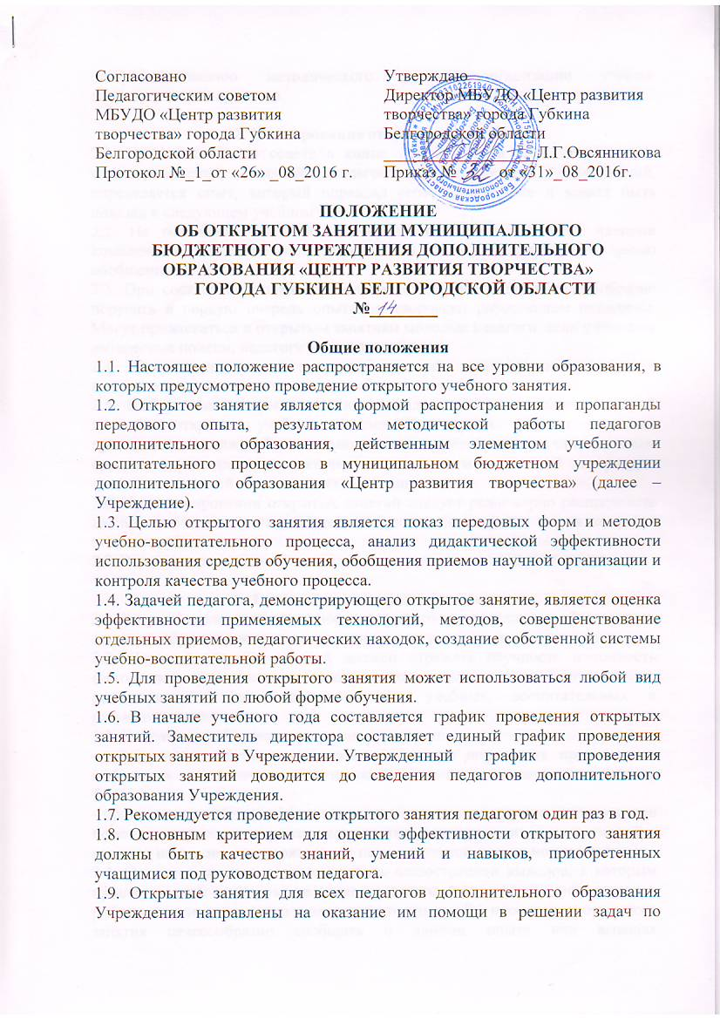

совершенствованию методического уровня организации учебно-воспитательного процесса.

**2. Планирование открытых занятий**

2.1. На методическом совете в конце учебного года проводится анализ взаимопосещений занятий педагогов методических объединений, определяется опыт, который оправдал себя на практике и может быть показан в следующем учебном году.

2.2. На основании обсуждения творческого опыта педагогов членами комиссии составляется план проведения открытых занятий с целью обобщения их опыта.

2.3. При составлении плана проведения открытого занятия целесообразно поручать в первую очередь опытным, творчески работающим педагогам. Могут привлекаться к открытым занятиям молодые педагоги, если у них есть интересные поиски, педагогические находки.

2.4. При планировании открытых занятий определяется конкретная методическая цель каждого из них - общая или частная.

2.5. Выбор темы открытого занятия предоставляется педагогу, который проводит открытое учебное занятие. При прочих равных условиях, преимущество должно быть отдано сложным и наиболее актуальным темам программы, которые недостаточно освещены в методической литературе, требуют изменений в методике их изложения.

2.6. При планировании открытых занятий следует равномерно распределять их по учебным группам. Нецелесообразно планировать их на сентябрь (адаптационный период).

2.7. Рекомендуется планировать одно открытое занятие педагогу в год.

**3. Требования к открытому занятию**

3.1. Воспитательная направленность открытого занятия должна обеспечивать единство обучения виду деятельности, воспитания и развития учащихся.

3.2. Научный уровень занятий должен отражать научность и точность фактического материала, использование последних достижений науки в

рассматриваемом вопросе, реализацию учебных, воспитательных и развивающих задач.

3.3. Основные требования к открытому занятию:

- методическая оптимальность занятия должна определить правильность выбранных педагогических технологий, вида использования наглядности, ТСО;

- применение наиболее эффективных приемов и методов преподавания, при помощи которых реализуются цели занятия, формирование знаний, умений и навыков на основе самостоятельной познавательной деятельности учащихся.

3.4. Открытое занятие должно служить иллюстрацией выводов, к которым пришел педагог в результате педагогического эксперимента, методической работы или на основании многолетнего опыта. До проведения открытого занятия целесообразно сообщить о данном опыте или выводах профессиональному объединению педагогов (выступление на заседании МО).

**4. Подготовка открытого учебного занятия**

4.1. Подготовка к открытому занятию проводится в соответствии с требованиями оптимальной методики проведения занятия: анализ содержания учебного материала; анализ особенностей учащихся конкретного объединения на данном занятии; выбор форм, методов, средств обучения; краткое описание хода занятия в соответствии с примерными требованиями плана учебного занятия.

4.2. Начинать подготовку рекомендуется с формулировки методической цели открытого занятия, которую в обязательном порядке следует обсудить с коллегами.

4.3. Выбор темы открытого занятия делает педагог самостоятельно, с учетом анализа материала, на котором он сможет лучше показать разработанные им или усовершенствованные приемы и методы, организацию учебной деятельности учащихся на разных этапах занятия.

4.4. В соответствии с методической целью занятия педагог выбирает такой учебный материал, который позволит наиболее полно раскрыть те методы, приемы и средства, которые составляют основу педагогического мастерства.

4.5. При подготовке к открытому занятию педагог должен использовать современную информацию, подобрать материалы из периодической, научно - технической и методической литературы, использовать результаты посещения методических конференций, выставок и т.п.

4.6. Материально - техническое оснащение занятия рекомендуется продумать и подготовить заранее.

4.7. Наглядные пособия и аудиовизуальные средства необходимо отобрать так, чтобы их применение давало оптимальный эффект для достижения поставленных целей. Следует помнить при этом, что обилие наглядных пособий рассеивает внимание учащихся.

4.8. Методическое объединение (МО) педагогов дополнительного образования и руководитель МО должны оказать необходимую помощь педагогу в подготовке открытого занятия.

4.9. План открытого занятия, методическая документация к нему подробно обсуждается с руководителем методического объединения, если открытое занятие проводится для педагогов данного объединения; заместителем директора и методистом, если на нем решаются проблемы всего педагогического коллектива.

**5. Методическое обеспечение открытого занятия**

5.1. Полный комплект документов, определяющих методическое обеспечение занятия, готовится не позднее, чем за неделю до его проведения.

5.2. В зависимости от формы проведения занятий, подбираются соответствующие составляющие методического обеспечения.

5.3 Методическая цель открытого занятия формулируется в соответствии с методической темой педагога.

5.4. Методическая разработка или методические рекомендации к открытому занятию должны отражать вопросы организации и методики учебно-воспитательного процесса на занятии.

5.5 Педагог, готовящий открытое занятие, рассматривает в методической разработке учебно-воспитательный процесс в свете тех педагогических задач, которые положены в основу занятия, чтобы используемые методы и средства воздействия на учащихся способы организации их деятельности помогли другим педагогам критически оценивать всю систему работы и вызвали желание ее усовершенствовать.

5.6. Методическая разработка может дополняться и частично перерабатываться после проведения открытого занятия, чтобы все ценное, что получено в процессе проведения занятия, нашло в ней отражение и могло использоваться другими педагогами.

5.7. Содержание и оформление методической разработки должно соответствовать примерным требованиям структуры учебного занятия.

5.8. Подготовленная и оформленная методическая разработка после проведения занятия сдается в методический кабинет.

**6. Проведение открытого занятия**

6.1. За одну неделю до проведения занятия педагог или руководитель методического объединения ставит в известность методический кабинет о проведении открытого учебного занятия.

6.2. Приглашенные входят в кабинет до звонка, занимают заранее подготовленные места, выбранные так, чтобы меньше отвлекать внимание учащихся и без помех наблюдать за действиями педагога и учащихся.

6.4. Все приглашенные должны соблюдать педагогический такт, не вмешиваться в ход занятия, не выражать в присутствии учащихся своего отношения к работе педагога, ведущего его.

6.5. Приглашенные в процессе наблюдения должны проследить: как педагог, ведущий занятие, достигает поставленной цели; с помощью каких методических приемов и средств обучения реализует требования дополнительной общеобразовательной (общеразвивающей) программы; каковы результаты его деятельности.

6.6. Результаты наблюдений отражаются в карте анализа занятия.

**7. Обсуждение и анализ открытого занятия**

7.1. Обсуждение открытого занятия проводится сразу после его проведения.

7.2. Организует обсуждение руководитель методического объединения или ответственное за подготовку занятия лицо.

7.3. Цель обсуждения - оценка правильности постановки занятия, целесообразность выбранных методов и средств, помощь педагогу увидеть отдельные методические приемы, их эффективность с точки зрения поставленных задач.

7.4. При обсуждении занятия вопросы должны носить конкретный характер: об отдельных приемах работы, о конкретных моментах данного занятия, не уводить обсуждение от поставленной цели.

7.5. Обсуждение следует проводить в следующей последовательности:

- педагог, проводивший занятие;

- приглашенные педагоги;

- руководитель методического объединения;

- представитель администрации;

- педагог, проводивший занятие.

7.6. Первое слово предоставляется педагогу, который проводил открытое занятие. Цель самоанализа занятия: выявление умения педагога дополнительного образования обосновывать оптимальность выбранного им плана занятия, осуществления самооценки достигнутых реальных результатов. Педагог должен четко раскрыть цели занятия, обосновать выбор методов и средств, качество их применения, сообщить критические заключения по проведению занятия и содержанию подобранного материала. Выступление педагога должно помочь присутствующим понять его педагогический замысел, особенности применяемых им методов и приемов, ведущие идеи, которые лежат в основе системы его работы.

7.7. Выступающие должны детально разобрать достоинства и недостатки занятия, оценить занятие с позиции дидактических принципов, обратить внимание на достижение поставленных целей обучения, воспитания и развития, на эффективность использования наглядных пособий и дидактических материалов. В ходе обсуждения можно отметить недостатки, ошибки, допущенные в организации и содержании занятия, дать рекомендации по совершенствованию системы работы.

7.8. В заключении выступают руководитель методического объединения и представитель администрации. Они подводят итоги обсуждения, отмечают, что было упущено присутствующими, дают оценку приемам и методам, использованным на занятии, отмечают глубину раскрытия поставленной методической цели открытого занятия и делают вывод о целесообразности использования представленного опыта.

7.9. При анализе открытого занятия все выступающие должны оценить воспитательную роль занятия, его значение. Тон обсуждения должен быть деловой и доброжелательный. Необходим живой обмен мнениями, дискуссия, которые вызывают не только желание критически оценить работу коллеги, но и творчески использовать его опыт в работе.

7.10. После выступления присутствующих слово вновь предоставляется педагогу, проводившему открытое занятие. Он отмечает, какие замечания принимает, с чем не согласен и почему, доказывает свою точку зрения.

7.11. Хорошо организованное обсуждение помогает прийти к единому мнению по принципиальным методическим вопросам.

**8. Внедрение результатов открытого занятия в педагогическую практику**

8.1. Методическая разработка по открытому занятию и анализ выводов и предложений относятся к воплощению передового педагогического опыта.

8.2. Результаты открытого занятия доводятся до сведения всего педагогического коллектива на педагогическом совете учреждения. В решении педагогического совета включаются конкретные предложения и рекомендации по использованию опыта.

8.4. Система открытых занятий должна поддерживать все новое, передовое, что рождается в труде педагогического коллектива, способствовать внедрению в практику передовых форм и методов обучения и воспитания учащихся учреждения.

**9. Изменение настоящего Положения**

9.1. Настоящее Положение может быть дополнено или изменено распоряжением директора Учреждения.